МУНИЦИПАЛЬНОЕ БЮДЖЕТНОЕ ОБЩЕОБРАЗОВАТЕЛЬНОЕ УЧРЕЖДЕНИЕ СЛАВКИНСКАЯ СРЕДНЯЯ ОБЩЕОБРАЗОВАТЕЛЬНАЯ ШКОЛА
МО «НИКОЛАЕВСКИЙ РАЙОН» УЛЬЯНОВСКОЙ ОБЛАСТИ
ШКОЛЬНОЕ ЛЕСНИЧЕСТВО «БЕРЁЗКА»
ОБЛАСТНАЯ ГОСУДАРСТВЕННАЯ БЮДЖЕТНАЯ НЕТИПОВАЯ ОБРАЗОВАТЕЛЬНАЯ ОРГАНИЗАЦИЯ
«ДВОРЕЦ ТВОРЧЕСТВА ДЕТЕЙ И МОЛОДЁЖИ»

ИССЛЕДОВАТЕЛЬСКАЯ РАБОТА
«Мониторинг лесных пожаров на территории ГКУ Ульяновской области «Николаевское лесничество» и анализ их экологических последствий»

Выполнила:
обучающаяся 8 класса, член
школьного лесничества «Берёзка»
Храмушина Анжела Алексеевна
Руководитель:
Цыпляева Ирина Александровна
учитель химии и биологии,
руководитель школьного лесничества,
педагог дополнительного образования

Ульяновск 2020

СОДЕРЖАНИЕ
ВВЕДЕНИЕ 3
1.1 Актуальность работы 3
1.2 Цель работы 4
1.3. Задачи исследований 4
1.4 Новизна исследований 4
1.5. Научная ценность и практическая значимость 4
1.6 Сроки исследования 4
2. ЛИТЕРАТУРНЫЙ ОБЗОР 5
3.ФИЗИКО-ГЕОГРАФИЧЕСКАЯ ХАРАКТЕРИСТИКА 7
4. МЕТОДИКА ИССЛЕДОВАНИЙ 8
5.РЕЗУЛЬТАТЫ РАБОТЫ 8
ЗАКЛЮЧЕНИЕ 18
СПИСОК ИСПОЛЬЗОВАННЫХ ИСТОЧНИКОВ 19

ВВЕДЕНИЕ
Лесной пожар — это стихийное, неуправляемое распространение огня по лесным площадям. Причины возникновения пожаров в лесу принято делить на естественные и антропогенные. Наиболее распространенными естественными причинами больших лесных пожаров на Земле обычно являются молнии. Размеры пожаров делают возможным их визуальное наблюдение даже из космоса.
В молодых лесах, в которых много зелени, вероятность возгорания от молнии существенно ниже, чем в лесах возрастных, где много сухих и больных деревьев. Таким образом, в природе ещё задолго до человека существовало своеобразное равновесие. Экологическая роль лесных пожаров заключалась в естественном обновлении лесов.
На сегодняшний день доля естественных пожаров (от молний) составляет около 7%-8%, то есть возникновение большей части лесных пожаров связано с деятельностью человека. Таким образом, существует острая необходимость работы противопожарных служб, контроля над соблюдением пожарной техники безопасности.
Основной причиной лесных пожаров является безответственное отношение людей, которые не проявляют в лесу должной осторожности при пользовании огнем, особенно в пожароопасный сезон.

1.1 Актуальность работы
Большая территория Николаевского района занята лесами. Комплексным изучением охраны лесов от пожара нашей местности ранее специально не занимались. Поэтому конкретных обобщающих источников информации по лесным пожарам в ГКУ «Николаевское лесничество» нет
В связи с этим, наша работа актуальна.

1.2 Цель работы

Провести мониторинг лесных пожаров на территории ГКУ Ульяновской области «Николаевское лесничество» за 16 лет и выяснить их последствия.

1.3. Задачи исследований
1.3.1. Сбор и изучение фактического материала по лесным пожарам ГКУ Ульяновской области «Николаевское лесничество»
1.3.2. Определить количество лесных пожаров по лесничествам
1.3.3. Распределить лесные пожары по годам и площадям
1.3.4.Определить лесничества, которые являются лидерами по числу пожаров и по их площади
1.3.5.Распределить лесные пожары по месяцам
1.3.6.Распределить лесные пожары по дням (рабочим и выходным)
1.3.7.Дать характеристику самого крупного лесного пожара
1.3.7. Выяснить последствие лесных пожаров
1.3.8. Выяснить какие мероприятия проводятся в школьном лесничестве «Берёзка» по профилактике лесных пожаров

1.4 Новизна исследований
Новизна данных исследований заключается в том, мониторинговые исследования лесных пожаров на территории ГКУ «Николаевское лесничество» проводятся впервые

1.5. Научная ценность и практическая значимость

Научная значимость работы заключается в том, что на основе полученных данных в дальнейшем можно проводить мониторинговые исследования пожаров на территории ГКУ «Николаевское лесничество».

Сведения, полученные в ходе исследования, могут быть использованы работниками лесного хозяйства и членами школьного лесничества «Березка» при планировании противопожарных мероприятий.

1.6 Сроки исследования
Сентябрь 2020

ЛИТЕРАТУРНЫЙ ОБЗОР
Основной причиной лесных пожаров является безответственное отношение людей, которые не проявляют в лесу должной осторожности при пользовании огнем, особенно в пожароопасный сезон. Сильные пожары от удара молнии весьма редкое явление, поскольку грозы часто сопровождаются дождем. Гораздо чаще к пожару в лесу может привести брошенная горящая спичка, окурок, горячий пепел, вытряхнутый из курительной трубки, употребление при охоте пыжей из легковоспламеняющихся или тлеющих материалов. Опасность представляет собой промасленный или пропитанный бензином, керосином или иными горючим веществом обтирочный материал, оставленный в лесу автолюбителем или охотником.
К пожару может привести заправка топливом баков машин при работающем двигателе, оставление на освещенной солнцем поляне бутылок или осколков стекла, зажигание травы под деревьями, разведение костров без соблюдения строгих мер безопасности.
Лесной пожар — это неконтролируемое горение растительности, стихийно распространяющееся по лесной территории. Пожары, охватывающие обширные территории в течение короткого промежутка времени, называют массовыми.
Лесные пожары ежегодно возникают в лесах России, а также в других странах мира на обширных площадях и нередко принимают характер стихийного бедствия. Наибольшие количества массовых лесных пожаров отмечаются в Сибири (Красноярский край, Новосибирская область, Саха-Якутия), на Дальнем Востоке. Из-за рубежа также периодически поступают сообщения о лесных пожарах в Испании, на юге Франции, в Австралии, США и других странах, особенно в засушливые годы.
Анализ пожаров показывает, что в России доминируют низовые пожары, на долю которых приходится до 98% общего числа загораний и 88,6% пройденной огнем площади. На верховые пожары приходится 1,0-2,0% общего числа загораний и 11,2% ежегодно охватываемой огнем площади лесного фонда. Несколько меньше по сравнению с общими цифрами показатели подземных (торфяных) пожаров, доля которых по числу и площади составляет 1,0% и 0,2%. Но эти маленькие цифры говорят лишь о том, что лесов в стране больше, чем торфяников. А там, где они есть, опасность таких пожаров очень велика.
Возникновение очагов лесных и торфяных пожаров наиболее вероятно в пожароопасный сезон. Это, чаще всего, сухая часть лета.
Лесные пожары в зависимости от вида сгорающих материалов делятся на низовые, верховые и подземные (торфяные).
Низовой пожар — лесной пожар, распространяющийся по нижним ярусам лесной растительности, лесной подстилке, опаду. Разновидностью низового является валежный пожар, при котором горючим материалом служит также древесина, расположенная на поверхности почвы. Он более устойчив и тем опасен как причина возникновения верхового пожара.
По скорости распространения, и степени воздействия на растительность (фитоценоз) низовые пожары подразделяются на беглые и устойчивые.
Беглый низовой пожар распространяется со скоростью поступательного движения кромки более 0,5 м/мин, с преобладанием пламенного горения, в результате чего поверхностно обгорает надпочвенный покров, сухая трава, опавшие листья, хвоя.
Кромка пожара — это полоса горения, окаймляющая внешний контур лесного пожара и непосредственно примыкающая к участкам, не пройденным огнем.
Устойчивый низовой пожар распространяется со скоростью поступательного движения кромки менее 0,5 м/мин. При этом наблюдается медленное горение не только травы, опавших листьев, хвои, но и пней, валежника, нижней части деревьев.
Верховой лесной пожар охватывает весь полог леса, при этом низовой огонь распространяется как составная часть верхового пожара. Проводником горения при верховых пожарах служит слой хвои (листьев) и веточек кронового пространства деревьев.
Но самый страшный — это лесной пожар, который охватывает все компоненты лесного биогеноценоза, и растительный, и животный мир леса.
По скорости продвижения кромки, а также по высоте пламени верховые пожары, как и низовые, принято делить на слабые, средние и сильные.
Россия занимает первое место в мире по количеству лесов. В нашей стране сосредоточено почти 25% всех запасов древесины планеты. Лес является национальным богатством страны значительная часть которого регулярно погибает в результате лесных пожаров. Лес относится к природным ландшафтам повышеннойпожароопасности.
В лесу может гореть практически все: трава, мох, пни, порубочные остатки, корни, валежник, бурелом, кустарник, подрост, подлесок, листья, хвоя, древостой, особенно сухостойные деревья, торф. Лес может гореть в любое время года, за исключением периодов обильных дождей и устойчивого снежного покрова. Чаще всего лесные пожары происходят весной, летом и осенью.
Лесные пожары приносят огромные экономические потери, они уничтожают флору и фауну на огромных площадях, становятся основной причиной экологических катастроф травмируют и убивают людей. Огонь лесного пожара быстро распространяется, за короткий срок он способен уничтожить на своем пути тысячи гектаров леса, погубить жилье, промышленные и сельскохозяйственные объекты, повредить или уничтожить линии электропередачи, дороги, инженерные и спортивные сооружения.
Ежегодно в России выгорают огромные лесные площади: от 1 до 2 миллионов гектаров. Каждый год регистрируется около 30 тысяч лесных пожаров. Наиболее пожароопасные сезоны повторяются каждые 3-4 года.

3.ФИЗИКО-ГЕОГРАФИЧЕСКАЯ ХАРАКТЕРИСТИКА
ГКУ «Николаевское лесничество» Министерства лесного и сельского хозяйства Ульяновской области расположено на территории двух муниципальных районов: Николаевского (98%), Павловского (2%). Контора (центральная усадьба) лесничества находится в р.п. Николаевка, что в 230 км от областного центра и в одном км от ближайшей железнодорожной станции Николаевка Куйбышевской железной дороги. Протяженность территории лесничества с севера на юг – 33 км, с востока на запад – 47 км. Почтовый адрес лесничества
Общая площадь лесничества по состоянию на 01.01.2012 г. составляет 75594 га. Площади участковых лесничеств: Эзекеевское – 9300 га, Сайманское – 5363 га, Тепловское – 9140 га, Нико-лаевское – 6292 га, Белоозерское – 10354 га,Андреевское– 9000 га, Славкинское – 9445 га, Пичеурское – 8623 га, Найманское – 8077 г.
В МО «Николаевский район» площадь лесов составляет 74049га, в МО «Павловский район»- 1545 га.Леса на территории муниципальных районов расположены неравномерно: северо-восточная часть лесничества имеет меньший процент лесистости, чем его южная часть. Лесистость МО «Николаевский район» составляет 35,4%, МО «Павловский район» - 30,0%, в целом по лесничеству – 33,7%.

4. МЕТОДИКА ИССЛЕДОВАНИЙ
Методы сбора информации
( работа с документами в ГКУ «Николаевское леснчиество», беседы со специалистами)
Метод сравнения, анализа и обобщения полученных данных
Анализ материала проводился с января 2005 года по сентябрь 2020 года. Данные были взяты из книги учета лесных пожаров ГКУ Ульяновской области. На основе данных материалов был составлен мониторинг лесных пожаров.

5.РЕЗУЛЬТАТЫ РАБОТЫ
Изучив материалы, которые мне предоставили в ГКУ Ульяновской области «Николаевское лесничество» я определила, что за 16 лет на территории ГКУ Ульяновской области «Николаевское лесничество» произошло 124 пожара. Пожары происходили в 9 лесничествах из девяти. Сведения о количестве пожаров по лесничествам и их площади показаны в таблице №1

Таблица №1 « Лесные пожары в ГКУ Ульяновской области «Николаевское лесничество»
№ | Лесничество | Количество  пожаров | Площадь пожаров
1 | Андреевское | 4 | 502,48
2 | Белоозерское | 8 | 35,7
3 | Найманское | 6 | 239,8
4 | Николаевское | 40 | 64,4
5 | Тепловское | 24 | 109,55
6 | Славкинское | 10 | 1507,69
7 | Сайманское | 14 | 30,217
8 | Пичеурское | 2 | 500,1
9 | Эзекеевское | 16 | 25,91

Из таблицы видно, что лидерами по числу пожаров являются Николаевское, Тепловское и Эзеекеевское лесничества. В Пичеурском лесничестве было всего два пожара, в Андреевском лесничестве четыре.
По площади пожаров лидируют Славкинское лесничество (1507,69га), Андреевское (502, 48 га) и Пичеурское лесничество (500 га)
Количество пожаров по лесничествам отражено в диаграмме №1

Диаграмма №1 «Количество лесных пожаров по лесничествам»

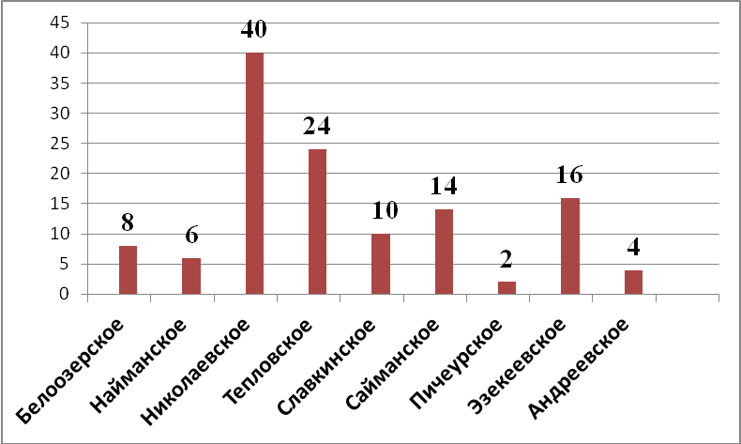

Затем мы проанализировали распределение лесных пожаров по годам, а также их площади в момент обнаружения и после ликвидация пожара. Полученные данные занесли в таблицу№2
Таблица №2 «Распределение лесных пожаров по годам и площадям»
Годы | Количество пожаров  (шт.) | Площадь пожаров в момент обнаружения (га) | Площадь пожаров после ликвидации (га)
2005 | 4 | 0,72 | 5,82
2006 | 22 | 0,7 | 17,79
2007 | 6 | 0,3 | 1,07
2008 | 10 | 5,5 | 14,7
2009 | 12 | 10,5 | 47,8
2010 | 30 | 27,569 | 1113,83
2011 | 3 | 0,94 | 5,02
2012 | - | - | -
2013 | - | - | -
2014 | 3 | 0,48 | 1,1
2015 | 19 | - | 1742,94
2016 | 4 | 0,41 | 1,02
2017 | 2 | 1,7 | 10,26
2018 | 3 | 8,9 | 20,18
2019 | 3 | 4,0 | 17,2
2020 | 3 | 4,0 | 11,77
2005-2020 | 124 | 65,719 | 3010,5

Площадь пожара в момент обнаружения не указана в данных 2015 года так как эти данные отсутствуют в «Реестре пожаров на землях лесного фонда Ульяновской области с начала пожароопасного сезона 2015 года по состоянию на 02.11.2015 года»
Сведения о количестве пожаров по годам представлены также в диаграмме №2

Диаграмма №2 « Распределение пожаров по годам»
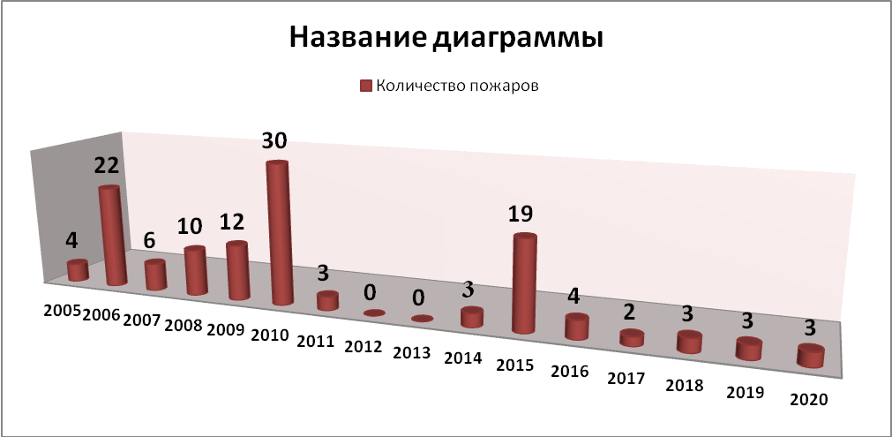
Всего за 16 лет произошло 124 пожара. Площадь пожаров в момент их обнаружения (без 2015 года) составила 65,719 га. Площадь пожаров после их ликвидации (без 2015 года) составляет 3010,5га.
3010,5: 65,719=45,8
Эти цифры свидетельствуют о том, что площадь пожаров после их ликвидации превышает площадь в момент обнаружения почти в 46 раз.
В 2012 и 2013 годах лесных пожаров на территории ГКУ Ульяновской области «Николаевское лесничество» не было совсем.
Больше всего пожаров- 30 было в 2010 году. В 2006 году было 22 пожара, в 2015 году -19.В этом же году и самая большая площадь лесных пожаров 1742,94 га.
Основной причиной большого количества пожаров в 2010 и 2015 годах было то, что стояли продолжительная жара и засуха, начавшиеся местами ещё в мае, которые привели к высыханию растительности. Пожары распространялись очень быстро. Пожары в Андреевском и Пичеурском лесничествах 20 сентября 2010 года и в Славкинскоми Найманском лесничествах 29 сентября и 2 октября 2015 года были верховыми, поэтому тушить их приходилось долго, с использованием большого количества техники, людей и авиации.
Также нами был проведен анализ распределения пожаров по времени – месяцам, наиболее опасным в пожарном отношении. Результаты оказались следующие.
Таблица №3 «Распределение пожаров по месяцам»
Месяц | Апрель | Май | Июнь | Июль | Август | Сентябрь | Октябрь
Кол-во пожаров | 28  (22,5%) | 24  ( 19,3%) | 15  ( 12,1%) | 22  ( 17,6%) | 9  (7,3%) | 22  ( 17,6%) | 4  ( 3,6%)

Наибольшее количество пожаров было в апреле-28 (22,59%). В мае- 24
( 19,3%), а в июле и сентябре по 22 ( 17,6%). Пик пожаров в летний период приходится на июль, так как это самый жаркий летний месяц. Причиной пожаров в апреле и мае могло быть сжигание сухой травы и мусора населением, а также сельскохозяйственные палы.
Распределение пожаров по месяцам показано в диаграмме №3

Диаграмма №3 «Распределение пожаров по месяцам»
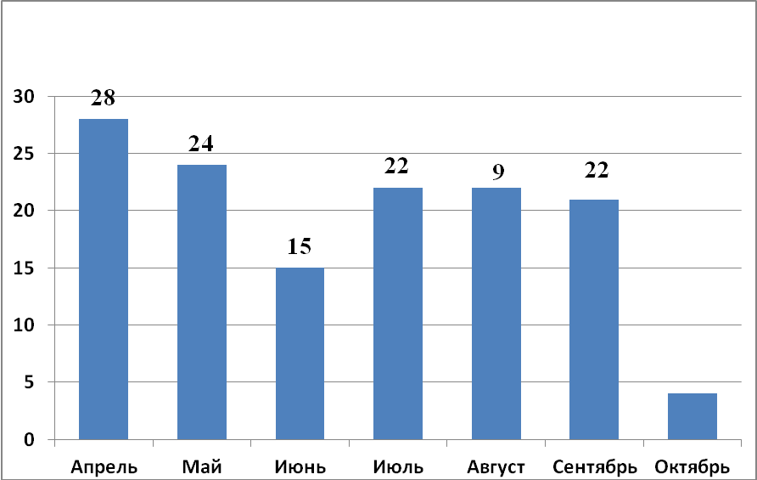
4

Затем мы проанализировали распределение пожаров по дням (рабочим и праздничным или выходным). Результаты также представили в таблице №5

Таблица №4 « Распределение пожаров по дням недели»
ГОД | 2005 | 2006 | 2007 | 2008 | 2009 | 2010 | 2011 | 2014 | 2015 | 2016
Рабочие  дни | 2 | 14 | 4 | 10 | 7 | 27 | 1 | 1 | 12 | 2
Праздничные и выходные дни | 2 | 8 | 2 | - | 5 | 3 | 2 | 2 | 7 | 2
ГОД | 2017 | 2018 | 2019 | 2020 | Всего
Рабочие  дни | 1 | 1 | - | 3 | 85  (68,5%)
Праздничные и выходные дни | 1 | 2 | 3 | - | 39  (31,5%)

Как видно из данных таблицы, большинство пожаров произошло в рабочие дни-85 из 124, что составляет 68,5%. В праздничные и выходные дни произошло 39 пожаров (31,5%). Можно предположить, что не всегда причиной лесных пожаров является неосторожное обращение людей с огнем во время отдыха на природе.
Из книги учета лесных пожаров по ГКУ Ульяновской области «Николаевское лесничество» мы выяснили, что за последние пять лет
( с 2016 по 2020 годы) из 15 пожаров по вине человека произошло 6 пожаров, по причине грозы-8 пожаров, один пожар произошел из-за проблем на линии электропередач( ЛЭП)
Распределение пожаров по рабочим и выходным дням показано в диаграмме №4
Диаграмма №4 «Распределение пожаров по дням недели»
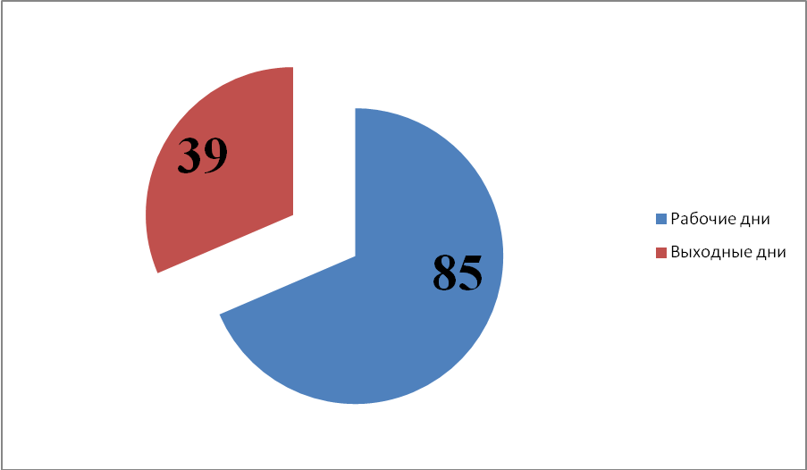

Последствия лесных пожаров
Одним из самых крупных лесных пожаров на территории ГКУ Ульяновской области «Николаевское лесничество» был пожар в сентябре –октябре 2015 года.
- Общая площадь лесного пожара-1684 га
- Тип пожара-низовой и верховой
- Продолжительность пожара- 4 дня( 29-09-2.10. 2015 года)
- Участковое лесничество- Славкинское, Найманское
- Количество кварталов, пострадавших в результате пожара-14
- Количество людей, работающих на тушении пожара-152 человека
- Количество техники, задействованной на тушении пожара- 49 единиц
- Затрачено на тушении пожара-2088862, 67 руб.
- Ущерб от лесного пожара-79629991,91
- Общий ущерб-81718854,58
Территория лесного фонда, пострадавшая в результате данного пожара, будет восстанавливаться еще очень долго.
Лесные пожары, которые происходят практические ежегодно на территории ГКУ Ульяновской области «Николаевское лесничество» имеют определенные экологические последствия.
Все экологические последствия лесных пожаров можно разделить на краткосрочные и отдаленные. К краткосрочным последствиям относится изменение среды обитания человека в зоне пожара.
К краткосрочным последствиям лесных пожаров например относятся:
1) повышение температуры среды во фронте пожара (до 300К), что приводит к гибели людей и животных, настигнутых фронтом лесного пожара;
2) выбросы вредных химических веществ (CO, окислы азота) в приземный слой атмосферы;
К отдаленным экологическим последствиям относятся те из них, для которых характерное время последствий значительно больше характерного времени действия пожара. Отдаленные последствия могут быть позитивными и негативными.
К позитивным последствиям лесных пожаров можно отнести:
1) повышение плодородия почв за счет ее удобрения золой.
К негативным последствиям лесных пожаров относятся:
1) разрушение сложившихся экосистем, эрозия почв, уменьшение стока рек и опустынивание земель;
2) нарушение природного углеродного цикла, повышение концентрации диоксида углерода и глобальное потепление климата (парниковый эффект);
Экологические последствия для атмосферы
Лесные пожары являются одним из наиболее частых явлений, сопровождающихся большим выбросом в атмосферу окиси и двуокиси углерода и оксидов азота (от 3 до 150 млн. тонн в год)
От задымления страдают жители городов и поселков. Пожары могут отрицательно сказываться на радиационном балансе Земли.
Лесные пожары приводят к еще большим глобальным изменениям климата и формируют погоду на региональном уровне. В месте действия крупных лесных пожаров формируются устойчивые области высокого атмосферного давления, которые "не подпускают" циклоны с осадками к пожарам.
Экологические последствия для биоты
(исторически сложившаяся совокупность видов живых организмов, объединённых общей областью распространения)
Наиболее сильное воздействие на лесные экосистемы оказывают пожары самой высокой интенсивности, к каким в первую очередь относятся верховые повальные. В связи с выгоранием всей почвенной органики корни больше не могут удерживать деревья и они вываливаются, как и при ветровале. Такие пожары приводят к полной смене насаждения на очень длительный период, необходимый для восстановления почвенной органики.
При пожарах страдают или гибнут дикие животные. Также лесные пожары могут приводить к миграции животных.
Экологические последствия для гидросферы
Лишая почву растительного покрова, лесные пожары приводят к серьезному и долговременному ухудшению состояния водосборных бассейнов, снижают рекреационную и научную ценность ландшафтов.
Лесные пожары ведут к уменьшению стока рек. Лесной пожар приводит к снижению общего уровня грунтовых вод. Экологический ущерб принимает особенно крупные масштабы, когда на больших площадях гарей происходит смена хвойных лесов на производные мелколиственные. В этом случае изменяется гидрологический режим природных комплексов.
Экологические последствия для литосферы
Воздействие пожаров на почву идет несколькими путями. Это - непосредственное воздействие высоких температур на твердую фазу почв, единовременное поступление на поверхность почвы значительного количества золы, образовавшейся при минерализации подстилки и других горючих материалов, изменение структуры и качества органического вещества и смена одних растительных сообществ -другими.
В результате пожаров существенно изменяются физико-химические свойства, механический состав, водно-воздушный и гидротермический режим почв, что оказывает непосредственное влияние на биологические свойства почв.
Прогрев почвы по глубине является основным фактором воздействия огня на свойства почв и микрофлору. Степень нагревания почвы часто определяет послепожарную растительность, влияет на водопроницаемость почвы и образование эрозии. Температура на поверхности почвы при пожаре может превышать 900⁰С, доходить до 1500⁰С при высокоинтенсивных пожарах.
Несмотря на то, что происходит повышение плодородия почв за счет ее удобрения золой, говорить о положительном влиянии лесного пожара на почву не приходится - повышение плодородия почв носит временный характер и через 2-3 года почвы вновь истощаются
Лесные пожары имеют и социально-политический аспект.Существует угроза непосредственного воздействия на здоровье людей, проживающих вблизи лесных массивов, в связи с задымлением территории, действием инфразвуковых волн. В случае пребывания людей в зоне лесного пожара возникает угроза их жизни. Лесные пожары уничтожают имущество людей, лишают их скотины, домов и т.д.
Эстетический аспект заключается в том, что лесные пожары приводят к сокращению рекреационных территорий, после лесного пожара место становится непригодным для отдыха и необходимо время, чтобы лес восстановился и снова стал местом отдыха людей.
Немаловажное значение имеет и экономический аспект. При лесных пожарах существует угроза уничтожения примыкающих к лесу населенных пунктов и предприятий (возгорание складов древесины, деревянных домов и других хозяйственных объектов). В результате происходит уничтожение древесины, в том числе ценных пород. Большие средства расходуются на организацию мероприятий по тушению пожаров, ликвидацию его последствий и восстановление лесного фонда на сгоревших территориях.
Мероприятия, проводимые в школьном лесничестве «Берёзка» по профилактике лесных пожаров.
Ежегодно в школьном лесничестве «Берёзка» проводятся мероприятия по профилактике лесных пожаров и противопожарной пропаганде.
Выступления агитбригады
Агитбригада школьного лесничества «Берёзка» из числа обучающихся 10 класса, выступала на общешкольном родительском собрании 17 апреля 2016 года по теме: «Весенние палы-причины пожаров»
Младшая группа агитбригады (обучающиеся 4 класса) выступали перед обучающимися школы 26 апреля 2017 года, в рамках проведения единого дня действий всероссийской агитационной противопожарной акции «Сельхозпалы-под контроль! Сохраняя леса, сохраняем Россию». Тема выступления:«Поджог травы - не шалость! Это преступление!!!».
В рамках проведения 21 марта 2019 года всероссийского дня знаний о лесе, для обучающихся старшего звена было организовано выступление агитбригады по теме: «Спасём лес от пожара»), с демонстрацией презентации «Возродим наш лес», которая была сделана с использованием местного материала.
Агитбригада школьного лесничества «Берёзка» из числа обучающихся 6-9 классов, выступала на общешкольном родительском собрании 29 марта 2018 года по теме: «Против поджогов сухой травы»
Изготовление и распространение листовок и буклетов
В рамках подготовки к акции «Сельхозпалы под контроль» члены школьного лесничества разработали и изготовили 120 тематических буклетов: « Памятка пребывания граждан в лесах Российской Федерации»;
« Сельхозпалы под контроль!», «Пожар в лесу, в поле, на торфянике. Что делать?».Буклеты были распечатаны на цветных листах формата А-4.
Также были изготовлены листовки о правилах пожарной безопасности в лесу и листовки, призывающие принять участие во всероссийской акции «Сельхозпалы под контроль!» в количестве 15 штук.Листовки развешивались на улицах МО «Славкинское сельское поселение» (с. Славкино и с. Андреевка), буклеты раздавались жителям.
В апреле 2016 года были изготовлены листовки на тему: «Поджоги сухой травы-основная причина лесных пожаров»,которые раздавались на общешкольном родительском собрании.В августе 2016 года были изготовлены и развешены листовки о высокой пожарной опасности в лесах Ульяновской области.
Выпуск тематических газет
В рамках традиционной недели леса, обучающиеся 5-11 классов, выпускают тематические газеты и плакаты о лесе.
5 класс- «Берегите лес от огня!» 6 класс- «Лесные вести»
7 класс- «Это надо знать!» 8 класс- «Сохраним природу!»
Одна из газет « Люди! Берегите леса России!» была сделана коллективно во время мероприятия «Лесные пожары», которое проводилось во время недели леса в сентябре 2018 года. Команды 5- 8 классов на отдельных листочках писали призывы беречь лес от пожаров, принимать участие в посадках леса, активнее включаться в работу по выращиванию сосны обыкновенной на школьном питомнике и т.д. Получившаяся коллективная газета была вывешена в коридоре школы для всех учащихся школы. Газета «Войди в лес другом» была оформлена членом школьного лесничества Опекуновой Дарьей в рамках областного конкурса детского творчества «Спасем лес от пожара» и заняла первое место в номинации «Стенные газеты».
Участие в областном конкурсе детского творчества «Спасём лес от пожара»
В апреле 2016 года 3 члена школьного лесничества принимали участие в областном конкурсе детского творчества «Спасём лес от пожара», и стали победителями и призёрами в различных номинациях.
Изготовление аншлагов о правилах противопожарной безопасности в лесах
Конкурсы рисунков, плакатов о лесе.
Мастер –классы с лесниками в рамках работы школьного палаточного лагеря «Лесная школа» ( знакомство с техникой и инвентарем для тушения лесных пожаров)
Тематические беседы и внеклассные мероприятия о лесе и охране лесов от пожаров.
Создание школьного питомника по выращивания посадочного материала сосны обыкновенной для проведения лесовосстановительных работ в лесных массивах, пострадавших от пожаров в 2010 и 2015 годах.

ЗАКЛЮЧЕНИЕ
- С января 2005 по сентябрь 2020 года на территории ГКУ «Николаевское лесничество» произошло 124 лесных пожара в девяти лесничествах.
- Лидерами по числу пожаров являются Николаевское лесничество
(40 пожаров) и Тепловское лесничество (24 пожаров).
- По площади пожаров лидируют Славкинское лесничество
(1507,69га),Андреевское лесничество (502, 48 га) и Пичеурское лесничество ( 500,1 га)
- Больше всего пожаров произошло в 2010 году (30), в 2006 году-22, в 2015 году-19.В 2012 и 2013 годах пожаров не было совсем.
- Самая большая площадь лесных пожаров 1742,94 га была в 2015 году за счет пожаров в Славкинском и Найманском лесничествах.
6. Причиной большого количества пожаров в 2010 и 2015 годах было то, что стояли продолжительная жара и засуха, которые привели к высыханию растительности.
- Наибольшее количество пожаров было в апреле-28 штук (22,59%).Меньше всего пожаров было в октябре-4 (3,6%)
- Большинство пожаров происходило в рабочие (будние) дни-85 (68,5%)
- Самый крупный лесной пожар в ГКУ Ульяновской области» «Николаевское лесничество» за последние 16 лет - пожар 29.09-02.10.2015 года.
10.Лесные пожары наносят большой ущерб экосистеме и экономике страны, его последствия негативны и для биоты, и для атмосферы, гидросферы, литосферы.
11. В школьном лесничестве «Берёзка» систематически проводятся мероприятия по профилактике лесных пожаров.

СПИСОК ИСПОЛЬЗОВАННЫХ ИСТОЧНИКОВ
  - Книга учета лесных пожаров по ГКУ Ульяновской области «Николаевское лесничество»
  - Успенский Е.И., Иванов А.В., Веров В.Е. Лесная пирология (Профилактика лесных пожаров и противопожарная организация территории лесхоза) – Учебное пособие (МарГТУ) – Йошкар – Ола, 2004.
  - Зорина Т.Г. Школьникам о лесе. – М.: «Лесная промышленность», 1967. – 199 с.
  - Лесохозяйственный регламент Николаевского лесничества, Ульяновск 2012

